בית חינוך דיאלוגי שיח עמקה

תאריך הבחינה:______________________________________________
בהצלחה ל:__________________________________________________________

מבחן גמר מתמטיקה – תשפ"ה

מבנה השאלון:
בשאלון זה שש שאלות. תשובה מלאה מזכה ב- 25 נקודות.
ענו באופן מלא או חלקי, על מספר שאלות מירבי, סך הנקודות
שתוכלו לצבור לא יעלה על 100.
חומר עזר מותר בשימוש:
א. מחשבון
ב. כלי כתיבה.
ג. דף נוסחאות (מצורף)
הוראות מנוספות:
א. כתבו את כל החישובים והתשובות בטופס הבחינה בלבד
ב. פרטו והסבירו את תשובותיכם בצורה ברורה ומסודרת.

שאלה מספר 1
עידן התאמן לקראת מרוץ אופניים. ביום הראשון רכב 20 ק"מ.
בכל יום רכב 5 ק"מ יותר מאשר ביום הקודם.
- כמה ק"מ רכב עידן ביום השלישי?
- כמה ק"מ רכב עידן ביום השמיני?
- כמה ק"מ בסך הכל רכב עידן במשך 8 הימים הראשונים של האימון?
שאלה מספר 2
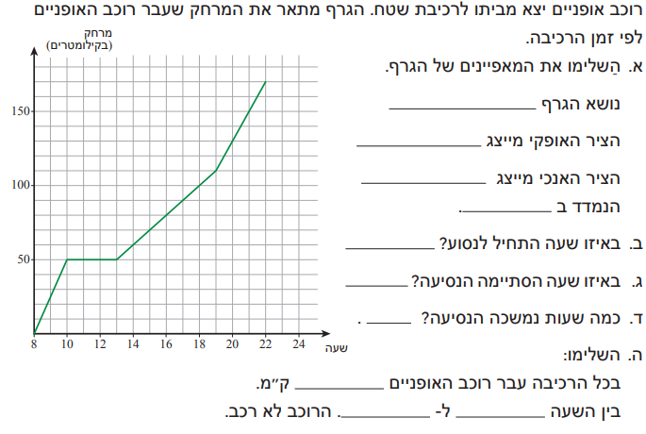

שאלה מספר 3
דיאגרמת המקלות שלפניכם מתארת את גובהם של התלמידים בכיתה מסוימת.

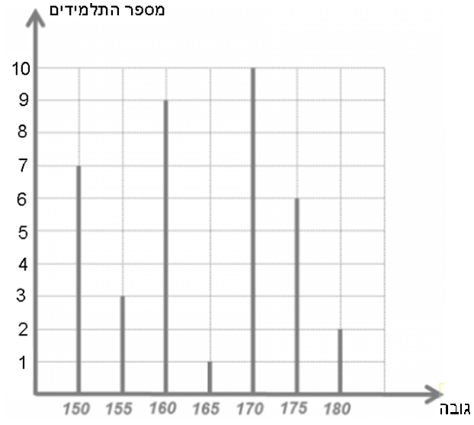

- כמה תלמידים בכיתה גובהם 1.50 מ'?
- כמה תלמידים גבוהים מ 1.50 מ' אך נמוכים מ 1.80 מ' ?
- כמה תלמידים בכיתה?
- מהו הגובה השכיח (הנפוץ ביותר) בכיתה זו?
- מהו הגובה הממוצע?

שאלה מספר 4
במסיבה נמכרו 200 כרטיסי הגרלה.
הפרסים שחולקו בהגרלה היו:
1 אופנוע, 4 טלפונים סלולריים, 7 חופשות סקי, 8 ספרים.
- מהי ההסתברות לזכות באופנוע?
- מהי ההסתברות לזכות בחופשת סקי?
- מהי ההסתברות לזכות בפרס כלשהו?
- מהי ההסתברות לא לזכות כלל בפרס?

שאלה מספר 5
מחיר הכניסה למופע 15 ₪ למבוגר ו 10 ₪ לילד.
קבוצה של 20 מבקרים שילמה בסך הכל 250 ₪ דמי כניסה.
- סמנו ב X את מספר המבוגרים בקבוצה.
- הבע באמצעות X את מספר הילדים בקבוצה.
- כמה מבוגרים וכמה ילדים היו בקבוצה?

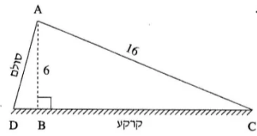
שאלה מספר 6
בגן הילדים התקינו מגלשה עם סולם. ראו ציור.
אורך המגלשה הוא 16מ'.
גובה המגלשה הוא 6 מ'.
- חשבו את הזווית ACB שבין המגלשה
לקרקע.
- הזווית ADB שבין הסולם לקרקע היא 75 מעלות.
(1) חשבו את אורך הסולם AD.
(2) חשבו את המרחק מתחתית הסולם לקצה המגלשה (אורך הקטע CD)

